ИНСТРУКЦИЯ ПО РАЗРАБОТКЕ РАБОЧЕЙ ПРОГРАММЫ ДИСЦИПЛИНЫ
И КАРТЫ КОМПЕТЕНЦИИ (на примере бакалавриата)

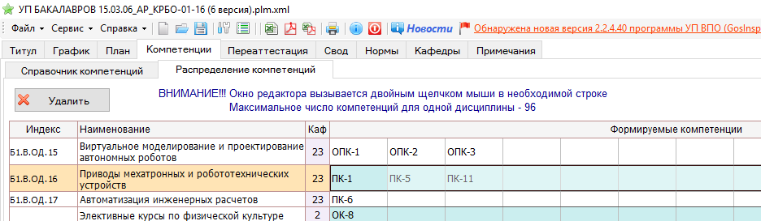
Перед составлением рабочей программы дисциплины и карт компетенций необходимо четко определить перечень компетенций, в формировании которых участвует данная дисциплина. Перечень компетенций по каждой дисциплине учебного плана содержится во вкладыше «Распределение компетенций» листа «Компетенции» учебного плана, введенного в программу GosInsp (ММИС лаборатория, г. Шахты). Например, по дисциплине Б.1.В.ОД.16 «Приводы мехатронных и робототехнических систем» – компетенции ПК-1, ПК-5, ПК-11 (рис.1).
Во вкладыше «Справочник компетенций» того же листа определяется полный перечень дисциплин, практик и позиция «Государственная итоговая аттестация» (ГИА), которые формируют те же компетенции, что и данная дисциплина. Например, компетенция ПК-1 формируется, кроме как дисциплиной Б.1.В.ОД.16 «Приводы мехатронных и робототехнических систем», еще рядом дисциплин и производственной практикой (рис.2).
Рис.1.
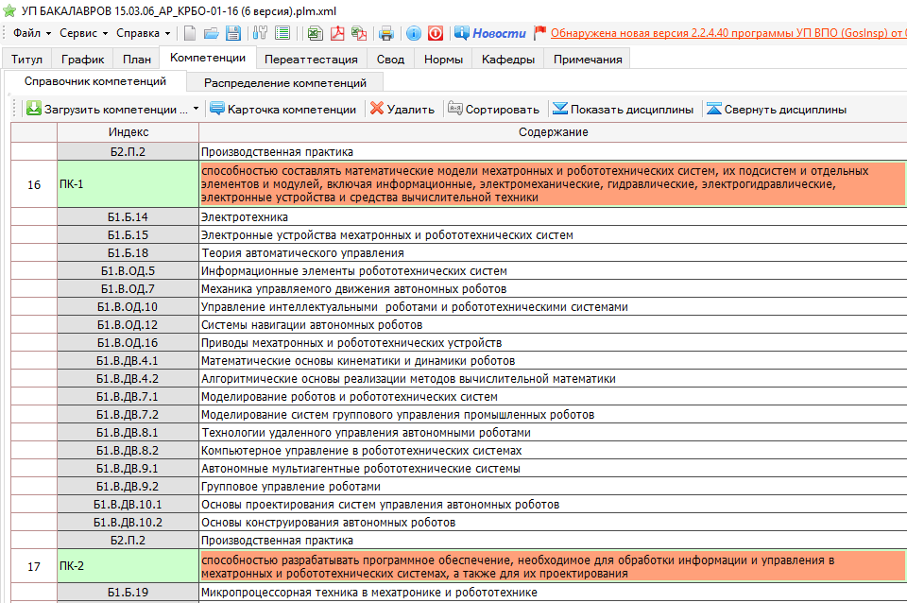
Рис.2.
В этом же вкладыше определяется и содержание соответствующих компетенций. Так, компетенция ПК-1 – способность составлять математические модели мехатронных и робототехнических систем, их подсистем и отдельных элементов и модулей, включая информационные, электромеханические, гидравлические, электрогидравлические, электронные устройства и средства вычислительной техники (рис.2).
Далее, необходимо, сформировав полные перечни дисциплин, практик, ГИА, формирующие соответствующие компетенции, определить заранее, в каком семестре (семестрах) реализуется каждая дисциплина, практика, ГИА.
Получить перечисленные сведения, а также узнать индекс дисциплины, ее место в учебном плане (базовая или вариативная часть; в вариативной – обязательная дисциплина или дисциплина по выбору), виды учебной нагрузки и их трудоемкость, формы и трудоемкость контроля, общую трудоемкость дисциплины (в ЗЕТ и в академических часах) можно у ответственного за разработку учебных планов той выпускающей кафедры, которая реализует соответсвующую основную профессиональную образовательную программу или у ответственного за подготовку к аккредитации соответсвующего института.

Рабочая программа дисциплины
(см. также Инструкцию по разработке образовательной программы высшего образования - программы бакалавриата СМКО МИРЭА 4.2.3/03.И.04-15 и Приложение 1)

- Титульный лист (см. Приложение 1, возможна корректировка).
- При заполнении п.1 (Цели освоения дисциплины) указываются те компетенции, которые формирует данная дисциплина. Например:
Дисциплина «Приводы мехатронных и робототехнических систем» имеет своей целью сформировать у обучающихся профессиональные компетенции ПК-1, ПК-5, ПК-11 в соответствии с требованиями ФГОС ВО по направлению подготовки бакалавров 15.03.06 «Мехатроника и робототехника» с учетом специфики профиля подготовки – «Автономные роботы».
- При заполнении п.2 (Место дисциплины в структуре образовательной программы) указывается, к какому блоку какой части учебного плана относится дисциплина, а также общая трудоемкость дисциплины Например:
Дисциплина «Приводы мехатронных и робототехнических систем» является обязательной дисциплиной вариативной части блока «Дисциплины» учебного плана направления подготовки бакалавров 15.03.06 «Мехатроника и робототехника» с профилем подготовки «Автономные роботы». Общая трудоемкость дисциплины составляет 10 зачетных единиц (360 акад. час.).
или
Дисциплина «Математические основы кинематики и динамики роботов» является дисциплиной по выбору вариативной части блока «Дисциплины» учебного плана направления подготовки бакалавров 15.03.06 «Мехатроника и робототехника» с профилем подготовки «Автономные роботы». Общая трудоемкость дисциплины составляет 6 зачетных единиц (216 акад. час.).
Далее после абзаца –
Для освоения дисциплины «...» обучающиеся должны обладать знаниями, умениями и навыками, полученными в результате формирования и поддержания компетенций в следующих дисциплинах и практиках:
– по каждой задействованной компетенции приводится перечень дисциплин, практик, предшествующих данной дисциплине и формирующих ту же компетенцию, причем в хронологическом порядке и с указанием семестра (семестров). Например:
ПК-1 (способность составлять математические модели мехатронных и робототехнических систем, их подсистем и отдельных элементов и модулей, включая информационные, электромеханические, гидравлические, электрогидравлические, электронные устройства и средства вычислительной техники):
- электротехника (3 семестр);
- электронные устройства мехатронных и робототехнических систем (4 семестр);
- ...
- теория автоматического управления (5 и 6 семестры);
- механика управляемого движения автономных роботов (6 семестр);
- системы навигации автономных роботов (6 семестр);
- производственная практика (6 семестр);
ПК-5 (способностью проводить эксперименты на действующих макетах, образцах мехатронных и робототехнических систем по заданным методикам и обрабатывать результаты с применением современных информационных технологий и технических средств):
- теория вероятностей и математическая статистика (5 семестр);
- ...;
ПК-11 (способность производить расчеты и проектирование отдельных устройств и подсистем мехатронных и робототехнических систем с использованием стандартных исполнительных и управляющих устройств, средств автоматики, измерительной и вычислительной техники в соответствии с техническим заданием):
- вычислительная техника в системах управления (4 семестр);
- ...
- производственная практика (6 семестр).
В случае, если дисциплина не имеет предшествующих дисциплин, формирующих хотя бы один из элементов соответствующих компетенций (например, читается в 1 семестре), можно ограничиться фразой
В процессе освоения дисциплины «...» начинается формирование компетенций ..., ..., ....
Затем после абзаца –
Освоение дисциплины «...» является необходимым для изучения последующих дисциплин в рамках дальнейшего формирования и развития следующих компетенций:
– по каждой задействованной компетенции приводится перечень последующих дисциплин, практик, ГИА, формирующих или поддерживающих ту же компетенцию, причем в хронологическом порядке и с указанием семестра (семестров). Например:
ПК-1 (способность составлять математические модели мехатронных и робототехнических систем, их подсистем и отдельных элементов и модулей, включая информационные, электромеханические, гидравлические, электрогидравлические, электронные устройства и средства вычислительной техники):
- моделирование роботов и робототехнических систем (7 семестр);
- ...;
- производственная практика (8 семестр);
ПК-5 (способностью проводить эксперименты на действующих макетах, образцах мехатронных и робототехнических систем по заданным методикам и обрабатывать результаты с применением современных информационных технологий и технических средств):
- технологии удаленного управления автономными роботами (7 семестр);
- ...;
- государственная итоговая аттестация (8 семестр);
ПК-11 (способность производить расчеты и проектирование отдельных устройств и подсистем мехатронных и робототехнических систем с использованием стандартных исполнительных и управляющих устройств, средств автоматики, измерительной и вычислительной техники в соответствии с техническим заданием):
- виртуальное моделирование и проектирование автономных роботов (8 семестр);
- ...;
- производственная практика (8 семестр).
- При заполнении таблицы в п.3 (Планируемые результаты обучения по дисциплине, соотнесенные с планируемыми результатами освоения программы бакалавриата (компетенциями выпускников) в левом столбце приводятся коды и названия формируемых дисциплиной компетенций. В правом – после слов «Знать»,«Уметь»,«Владеть» (или части этих слов) –«вариации содержания компетенции» применительно к получаемым знаниям, умениям и навыкам в привязке к конкретной предметной области дисциплины. Например (см. также Приложение 1):
Формируемые компетенции  (код и название компетенции,  уровень освоения – при наличии  в карте компетенции) | Планируемые результаты обучения  по дисциплине (модулю), характеризующие  этапы формирования компетенций
ПК-1 (способность составлять математические модели мехатронных и робототехнических систем, их подсистем и отдельных элементов и модулей, включая информационные, электромеханические, гидравлические, электрогидравлические, электронные устройства и средства вычислительной техники) | Знать принципы построения приводов и их отдельных элементов и модулей, включая информационные, электромеханические, гидравлические, электрогидравлические, электронные устройства и средства вычислительной техники
 | Уметь составлять математические модели приводов и их отдельных элементов и модулей, включая информационные, электромеханические, гидравлические, электрогидравлические, электронные устройства и средства вычислительной техники
 | Владеть навыками построения математических моделей приводов и их отдельных элементов и модулей, включая информационные, электромеханические, гидравлические, электрогидравлические, электронные устройства и средства вычислительной техники
ПК-5 ... | Знать ...
ПК-11 ... | Знать ...

- П.4 «Содержание дисциплины» рабочей программы заполняется в соответствии с образцом рабочей программы (Приложение 1). Обратите внимание на то обстоятельство, что в новой редакции из п.4 удалены сведения о трудоемкости, а из п/п.4.1 и соответствующей таблицы удалены данные, связанные с бально-рейтинговой системой.
При заполнении таблицы в п/п.4.1 следует позаботиться о том, чтобы в столбце «Формы текущего контроля успеваемости (по неделям семестра) Формы промежуточной аттестации (по семестрам)» указанные формы контроля были согласованы с теми, которые приводятся впоследствии в таблице п/п.6.2.1.
Если какой-либо вид учебных занятий отсутствует, после заголовка подпункта следует написать «Учебным планом не предусмотрено». Например,

4.3. Лабораторные работы (ЛБ)
Учебным планом не предусмотрено.

- П.5 «Учебно-методическое обеспечение для самостоятельной работы обучающихся по дисциплине» заполняется в относительно произвольной форме по усмотрению составителя рабочей программы.
- Далее п.6 «Фонд оценочных средств для проведения текущего контроля успеваемости и промежуточной аттестации обучающихся по дисциплине» – то, чего мы никогда не делали в требуемых формате и объеме.
П/п.п. 6.1 и 6.2 – см. образец рабочей программы (Приложение 1). В п/п. 6.1 не забудьте вписать название своей дисциплины.
В таблицу п/п. 6.2.1 в два первых столбца вносится по сути дела информация из таблицы п.3 рабочей программы в несколько ином формате (см. Приложение 1). Так, перечисляемые в столбце 1 элементы формируемых в дисциплине компетенций соответствуют позициям «Знать», «Уметь», «Владеть» (или части этих позиций) для каждой компетенции из таблицы в п.3; в столбец 2 из правого столбца таблицы п.3 переносятся формулировки этих же элементов компетенций (Знать, Уметь, Владеть) с заменой первых слов на «Знание», «Умение», «Владение».
Столбец 3 содержит критерии оценивания, которые являются общими для всех случаев; рекомендуется для показателей оценивания «Знание», «Умение», «Владение» оставить соответствующие формулировки критериев без изменения. При необходимости они могут быть дополнены составителем рабочей программы.
В столбце 4 приводятся средства оценивания, которые должны согласоваться с данными таблицы п/п.4.1 по видам учебных занятий и формам текущего контроля и промежуточной аттестации, в том числе предусмотренной учебным планом для данной дисциплины (зачет, экзамен, курсовая работа/проект). Безусловно, средства оценивания должны быть адекватными по отношению к показателям оценивания, т.е. «Знаниям», «Умениям», «Владениям». Так, при оценке «Знания» и «Умения» для текущего контроля предпочтительней использовать выполнение устных/ письменных заданий, для промежуточной аттестации – зачет, экзамен; при оценке «Владения» для текущего контроля – выполнение практического задания, защиту лабораторной работы, для промежуточной аттестации – защиту курсовой работы/ проекта (при наличии), зачет, экзамен.
В столбце 5 приводятся ссылки на ту типовую шкалу оценивания, которая будет использована преподавателем при оценивании результатов обучения (степени сформированности компетенции) (см. ниже).
Описание используемых в данной дисциплине типовых шкал приводится в п/п.6.2.2 (см. Приложение 1). Причем рекомендуется использовать одну–две или все три шкалы из приведенных ниже без каких-либо изменений.
Шкала 1. Оценка сформированности отдельных элементов компетенций
Обозначения |  | Формулировка требований к степени сформированности  компетенции
Цифр. | Оценка
 |  | Знать | Уметь | Владеть
1 | Неуд. | Отсутствие знаний | Отсутствие умений | Отсутствие навыков
2 | Неуд. | Фрагментарные знания | Частично освоенное умение | Фрагментарное применение
3 | Удовл. | Общие, но не структурированные знания | В целом успешное, но не систематически осуществляемое умение | В целом успешное, но не систематическое применение
4 | Хор. | Сформированные, но содержащие отдельные пробелы знания | В целом успешное, но содержащие отдельные пробелы умение | В целом успешное, но содержащее отдельные пробелы применение навыков
5 | Отл. | Сформированные систематические знания | Сформированное умение | Успешное и систематическое применение навыков

Шкала 2. Комплексная оценка сформированности знаний, умений и владений
Обозначения |  | Формулировка требований к степени сформированности  компетенции
Цифр. | Оценка
1 | Неуд. | Не имеет необходимых представлений о проверяемом материале
2 | Удовл.  или неуд. (по усмотрению преподавателя) | Знать на уровне ориентирования, представлений. Субъект учения знает основные признаки или термины изучаемого элемента содержания, их отнесенность к определенной науке, отрасли или объектам, узнает их в текстах, изображениях или схемах и знает, к каким источникам нужно обращаться для более детального его усвоения.
3 | Удовл. | Знать и уметь на репродуктивном уровне. Субъект учения знает изученный элемент содержания репродуктивно: произвольно воспроизводит свои знания устно, письменно или в демонстрируемых действиях.
4 | Хор. | Знать, уметь, владеть на аналитическом уровне. Зная на репродуктивном уровне, указывать на особенности и взаимосвязи изученных объектов, на их достоинства, ограничения, историю и перспективы развития и особенности для разных объектов усвоения.
5 | Отл. | Знать, уметь, владеть на системном уровне. Субъект учения знает изученный элемент содержания системно, произвольно и доказательно воспроизводит свои знания устно, письменно или в демонстрируемых действиях, учитывая и указывая связи и зависимости между этим элементом и другими элементами содержания учебной дисциплины, его значимость в содержании учебной дисциплины.

Шкала 3. Проверка усвоения практико-ориентированных владений
Обозначения |  | Формулировка требований к степени сформированности  компетенции
Цифр. | Оценка
1 | Неуд. | Не в состоянии продемонстрировать владение компетенцией или выбранными ее элементами на практике
2 | Удовл. | Уметь демонстрировать с опорой на инструкции, методики (без временных ограничений). Субъект учения знаком с инструкциями (методиками, образцами) и может в замедленном темпе демонстрировать, как производятся требуемые операции с опорой на упомянутые материалы при отсутствии сформированных навыков выполнения операций.
3 | Хор. | Уметь выполнять в практически необходимом темпе. Субъект учения знает инструкции (методики, образцы) репродуктивно в объеме, позволяющем своевременно и безошибочно выполнить предписанные ими работы при наличии сформированных навыков выполнения операций в темпе, характерном для практической работы с изученным объектом.
4 | Отл. | Уметь выполнять инструкции, комбинируя их с возникающими ситуациями. Субъект учения, освоивший умения предыдущего уровня, практически выполняет требуемые работы с учетом возникающих и изученных внешних ситуаций.

Следует еще раз отметить, что в п/п.6.2.2 рабочей программы приводятся только те шкалы оценивания, которые упомянуты в таблице п/п.6.2.1.
В п/п.6.3 «Типовые контрольные задания или иные материалы ...» приводятся только примеры типовых контрольных заданий (1–2 примера) по каждому виду контроля, характеризующего этапы формирования компетенций (см. Приложение 1).
Следует отметить, что в случае наличия в одном семестре и зачета и экзамена по данной дисциплине для зачета можно не приводить примеры типовых контрольных заданий, а ограничиться фразой: если дисциплина односеместровая –
Зачет выставляется по совокупности результатов текущего контроля по разделам дисциплины.
если дисциплина преподается в большем количестве семестров, например –
Зачет в 6 семестре выставляется по совокупности результатов текущего контроля по разделам дисциплины.
П/п.6.3 обязательно должен заканчиваться фразой «Комплекты контрольных заданий Фонда оценочных средств по дисциплине представлены в составе УМК дисциплины» (и в процессе подготовки к аккредитации такие полные комплекты необходимо будет разработать).
П/п.6.4 «Методические материалы, определяющие процедуры оценивания...» формируется по образу и подобию того, что приведено в Приложении 1. Не забудьте вписать название своей дисциплины. В таблице следует, конечно, оставить только те виды средств оценивания, которые приведены в п/п.6.2.1. И не путайте понятия «курсовая работа» и «курсовой проект».
П.7. Методические указания для обучающихся по освоению дисциплины
Может включать как обшие рекомендации для обучающихся по подготовке к занятиям, так и конкретные методические указания по выполнению лабораторных работ (если лабораторные работы предусмотрены), по выполнению курсовой работы (проекта) (если курсовая работа (проект) предусмотрен(а); методические указания по другим видам занятий (по решению кафедры).
П.8 заполняется по аналогии с тем, что приведено в Приложении 1. При этом п/п.8.3 заполняется в относительно произвольной форме по усмотрению составителя.

Материалы по разработке карты компетенции будут переработаны в связи с изменением подходов к формированию п.6 рабочей программы дисциплины.

